**ระบบแจ้งเตือนการเข้าเรียนผ่านแอปพลิเคชัน LINE**

**Student attendance notification system in the LINE application on mobile phones**

**เขมชาติ ตระกูลเลิศรัตน์**

**สิรวิชญ์ ใจบุญ**

**วิทยานิพนธ์ระดับปริญญาตรีนี้เป็นส่วนหนึ่งของการศึกษาตามหลักสูตร**

**ปริญญาวิทยาศาสตรบัณฑิต สาขาวิยาการคอมพิวเตอร์**

**ภาคเรียนที่ 1 ปีการศึกษา 2566**

**ลิขสิทธิ์เป็นของคณะวิทยาศาสตร์ มหาวิทยาลัยนเรศวร**

**ชื่อเรื่อง**  ระบบแจ้งเตือนการเข้าเรียนผ่านแอปพลิเคชัน LINE

**ผู้วิจัย** เขมชาติ ตระกูลเลิศรัตน์ รหัสนิสิต 63310601

สิรวิชญ์ ใจบุญ รหัสนิสิต 63314784

**อาจารย์ที่ปรึกษา** ผู้ช่วยศาสตราจารย์ ดร.สัญญา เครือหงส์

**ประเภทสารนิพนธ์** วิทยานิพนธ์ระดับปริญญาตรี วทบ. สาขาวิชาวิทยาการคอมพิวเตอร์

คณะวิทยาศาสตร์ มหาวิทยาลัยนเรศวร

**บทคัดย่อ**

งานวิจัยนี้เล็งเห็นปัญหาการเช็คชื่อเข้าเรียนของนักเรียนที่มีจำนวนมากซึ่งในปัจจุบันการเช็คชื่อนักเรียนส่วนใหญ่จะใช้การจดบันทึกใส่กระดาษ ซึ่งยากต่อการเช็คชื่อนักเรียนย้อนหลัง ทำให้เกิดความล่าช้าและเกิดความผิดพลาดในตรวจสอบรายชื่อนักเรียน ผู้วิจัยจึงคิดออกแบบและพัฒนาระบบแจ้งเตือนการเข้าเรียนผ่านแอปพลิเคชัน Line โดยมุ่งเน้นให้มีการจัดเก็บรายชื่อนักเรียนที่มาเข้าเรียนอย่างเป็นระบบเพื่อความสะดวกในการค้นหาและเช็คชื่อย้อนหลังและผู้ปกครองสามารถรับรู้ได้ด้วยระบบแจ้งแจ้งเตือนผ่านแอปพลิเคชัน LINE โดยพัฒนาในรูปแบบเว็บแอปพลิเคชัน โดยใช้โปรแกรมเว็บเซิฟเวอร์ Xampp และใช้โปรแกรมจัดการฐานข้อมูล MySQL พัฒนาด้วยภาษา HTML5 JavaScript และ PHP โดยใช้เครื่องมือ bootstrap สำหรับการออกแบบเว็บ

ระบบแจ้งเตือนการเข้าเรียนที่พัฒนาขึ้นจะประกอบด้วยการใช้งาน 2 ส่วน คือ ส่วนของระบบเช็คชื่อนักเรียน และส่วนของระบบแจ้งเตือนผู้ปกครอง โดยส่วนของระบบเช็คชื่อนักเรียนจะเช็คชื่อนักเรียนด้วยการ Scan Barcode และเก็บประวัติการเช็คชื่อไว้ ส่วนของระบบแจ้งเตือนผู้ปกครองคือรอรับการแจ้งเตือนในแอปพลิเคชัน LINE

**Title** Student attendance notification system in the LINE application on mobile phones

**Author** Khemmachat Trakunlertrat Student ID. 63310601

Sirawit Jaiboon Student ID. 63314784

**Advisor** Assistant Professor Sanya Khruahong

**Academic Paper** Undergraduate Thesis B.D Computer Science

Faculty of science, Naresuan University

**Abstract**

This research sees the problem of checking the names of a large number of students. At present, most of the students' names are checked using paper notes. which is difficult to check the names of students retrospectively This causes delays and errors in checking student names. The researcher therefore thought of designing and developing a notification system for class attendance through the Line application. The focus is on systematically storing the names of students who have attended school for the convenience of searching and checking past names, and parents can know with the notification system through the LINE application. Developed in the form of a web application Using the Xampp web server program and using the MySQL database management program, developed in HTML5 JavaScript and PHP using the bootstrap tool for web design.

The developed class attendance notification system consists of two parts: the student name checking system. and the part of the parental notification system As for the student name checking system, students' names will be checked by scanning a Barcode and a history of name checks will be kept. As for the parent notification system, wait to receive notifications in the LINE application.

**กิตติกรรมประกาศ**

รายงานการศึกษาฉบับนี้สำเร็จลุล่วงลงด้วยความกรุณาจาก ผู้ช่วยศาสตราจารย์ ดร.สัญญา เครือหงส์

อาจารย์ที่ปรึกาที่ได้ให้คำแนะนำ ตลอดจนแก้ไขความบกพร่องต่าง ๆ ด้วยความเอาใจใส่เป็นอย่างยิ่ง

จนสามารถดำเนินการศึกษาสำเร็จลุล่วงไปด้วยความเรียบร้อย ผู้ศึกษาขอกราบขอบพระคุณเป็นอย่างสูงไว้ ณ ที่นี้

เขมชาติ ตระกุลเลิศรัตน์

สิรวิชญ์ ใจบุญ

**สารบัญ**

**บทที่ 1**

**บทนำ**

* 1. **ความเป็นมาและความสำคัญของปัญหา**

การเช็คชื่อเป็นเรื่องที่มีอยู่มาตั้งแต่อดีตเป็นการตรวจสอบชื่อของนักเรียนหรือผู้เข้าร่วมกิจกรรมต่างๆที่สาธารณะโดยมักใช้วิธีการบันทึกชื่อด้วยปากกาหรือบนกระดาษแล้วจึงนับจำนวนคนที่มาเข้าร่วมกิจกรรมดังกล่าว

เมื่อต้องการทำรายงานเช็คจำนวนการเข้าเรียนหรือเข้าร่วมกิจกรรมก็มักจะทำสรุปใน excel โดยจะต้องรอใกิจกรรมนั้นก่อนซึ่งทำให้เกิดความล่าช้าอย่างมากและปัญหาที่ตามมาคือเมื่อผู้ปกครองของนักเรียนอยากทราบเวลาการเข้าเรียนของนักเรียนก็ไม่สามารถบอกบอกได้แต่ในปัจจุบันนี้เทคโนโลยีและอินเตอร์เน็ตสามารถรับส่งข้อมูลมีความรวดเร็ว ทำให้เกิดแอปพลิเคชันมากมายเพื่อตอบสนองความต้องการของทุกคน ทั้งในรูปแบบเว็บแอปพลิเคชันหรือการทำผ่านระบบเครือข่ายจึงทำให้การเช็คชื่อได้รับการพัฒนามาก

เพื่อแก้ไขปัญหาดังกล่าว ผู้พัฒนาแอปพลิเคชันได้เสนอให้นักเรียนเช็คอินเข้าห้องเรียนผ่านรหัส QR Code และทำการบันทึกข้อมูลการเข้าเรียนในระบบ โดยเมื่อนักเรียนไม่ได้เช็คอินหรือขาดเรียน ระบบจะทำการส่งข้อความแจ้งเตือนผ่านแอปพลิเคชัน Line ให้แก่ผู้ปกครองของนักเรียน การใช้แอปพริเคชัน Line เป็นช่องทางในการแจ้งเตือนผู้ปกครองทำให้การติดตามการเข้าเรียนของนักเรียนสะดวกและรวดเร็วขึ้น โดยผู้ปกครองสามารถรับข้อความแจ้งเตือนการขาดเรียนของลูกได้ทันที และสามารถติดตามสถานะการเข้าเรียนของบุตรได้ตลอดเวลา ทำให้สามารถมีการแก้ไขปัญหาในการเข้าเรียนได้อย่างทันท่วงที

ดังนั้น ข้าพเจ้าจึงได้คิดค้นระบบสำหรับแจ้งการเช็คชื่อด้วย LINE Notify นอกจากนี้การใช้ระบบแจ้งเตือนการเข้าเรียนผ่านแอปพลิเคชัน Line ยังช่วยลดการใช้กระดาษและประหยัดเวลาในการติดตามการเข้าเรียนของนักเรียนด้วย ซึ่งเป็นการส่งเสริมการใช้เทคโนโลยีเพื่อเป็นการบริหารจัดการที่มีประสิทธิภาพและเพื่อสร้างความน่าสนใจในการเรียนการสอนร่วมกับการสร้างความมีวินัยให้กับผู้เรียนและเล็งเห็นถึงปัญหาของผู้ปกครองที่ไม่ทราบเวลาเข้าห้องเรียนของนักเรียนจึงได้ทำระบบนี้ขึ้นเพื่อแก้ปัญหาในส่วนนี้

**1.2 วัตถุประสงค์ของการศึกษา**

1) เพื่อจัดทำระบบแจ้งเตือนการเข้าเรียนผ่านแอปพลิเคชัน LINE แจ้งเตือนให้ผู้ปกครอง

2) เพื่อการเก็บข้อมูลอย่างเป็นระบบสามารถเรียกดูหรือเรียกใช้ข้อมูลได้สะดวกรวดเร็วและ

เกิดความน่าสนใจและความมีวินัยให้กับนักเรียน

**1.3 ขอบเขตการศึกษา**

1.3.1 ประชากร

1.3.1.1 ทดลองระบบภายในโรงเรียนอนุบาลและประถมสาธิตมหาวิทยาลัยนเรศวร

1.3.1.2 ทดลองกับเด็กและผู้ปกครองที่โรงเรียนอนุบาลและประถมสาธิตมหาวิทยาลัยนเรศวร

1.3.2 กลุ่มตัวอย่าง

1.3.2.1 ทดลองระบบภายในโรงเรียนอนุบาลและประถมสาธิตมหาวิทยาลัยนเรศวร

1.3.2.2 ทดลองกับเด็กและผู้ปกครองที่โรงเรียนอนุบาลและประถมสาธิตมหาวิทยาลัยนเรศวร

1.3.3 ระยะเวลาในการศึกษา

1.3.3.1 ระบบที่พัฒนาใช้งานกับแอปพลิเคชัน LINE เท่านั้น

1.3.4 ขอบเขตด้านเทคโนโลยี

1.3.4.1 Hardware

1.3.4.1.1 เครื่องคอมพิวเตอร์

1 : AMD Ryzen 7 4800H 16.0 Gb RTX 2060

2 : Intel(R) Core(TM) i5-10300H 16.0 Gb GTX 160Ti

1.3.4.1.2 Barcode Scanner

1.3.4.2 software

1) OS: Windows 64 bit

2) Microsoft 365 : Word

3) XAMPP

4) Visual Studio Code

5) Line

6) DBMS

**1.4 คำสำคัญหรือคำจำกัดความที่ใช้ในการศึกษา**

1.4.1 LINE Notify เป็นบริการรับการแจ้งเตือนจากบัญชีทางการในรูปแบบ API สำหรับโปรแกรมเมอร์ นักพัฒนาซอฟต์แวร์ นำไปใช้ต่อยอดพัฒนาโปรเจคต่างๆ เชื่อมต่อกับเว็บเซอร์วิส เช่น Github IFTTT และ Mackerl สร้างการแจ้งเตือนแบบข้อความไปยังกลุ่มหรือบัญชีส่วนตัวได้โดยไม่เสียค่าใช้จ่าย ยกเว้นกรณีที่เชื่อมต่อกับเว็บเซอร์วิสอื่นๆ ซึ่งอาจมีบางบริการที่ใช้ได้เฉพาะบัญชีแบบเสียค่าบริการเท่านั้น

1.4.2 Web Application คือแอปที่ถูกเขียนขึ้นมาให้สามารถเปิดใช้ใน Web browser ได้โดยตรง ไม่ต้องโหลด Application แบบเต็มๆ ลงเครื่อง ทำให้โดยรวมแล้วกินทรัพยากรค่อนข้างต่ำ สามารถเปิดใช้งานได้ไว

**1.5 วิธีดำเนินการศึกษา**

1.5.1 เครื่องมือและการพัฒนาเครื่องมือ

1.5.1.1 คอมพิวเตอร์ส่วนบุคคล Laptop

1.5.1.2 VS Code

1.5.1.3 Web Hosting

1.5.1.4 MySQL

1.5.1.5 Barcode Scanner

1.5.1.6 DBMS

1.5.2 วิธีการดำเนินการศึกษา

1.5.2.1 สำรวจหัวข้อและปัญหาที่เกิดขึ้นภายในโรงเรียน

1.5.2.2 วิเคราะห์ปัญหาที่เกิดขึ้นของคุณครู ผู้ปกครองและนักเรียน

1.5.2.3 วิเคราะห์และออกแบบระบบ LINE Notify

1.5.2.4 พัฒนาและทดสอบระบบ LINE Notify

1.5.2.5 นำระบบ LINE Notify ใช้จริงกับนักเรียน

1.5.2.6 ประเมินระบบ LINE Notify

1.5.2.7 สรุปผลวิจัยและเขียนรายงาน

**1.6 แผนการดำเนินงาน**

|  |  |
| --- | --- |
| กิจกรรม | เดือน |
| 1 2 3 4 5 6 7 8 9 10 |
| 1. เก็บข้อมูลนักเรียนที่ใช้สำหรับฐานข้อมูล  2. ออกแบบระบบแจ้งเตือน LINE Notify  3. พัฒนาและเพิ่มฟังก์ชัน LINE Notify  4. เริ่มทดสอบระบบ LINE Notify  5. นำระบบไปใช้งานจริง  6. ประเมินระบบแจ้งเตือน LINE Notify  7.สรุปผลวิจัยและเขียนรายงาน |  |

**1.7 ประโยชน์ที่คาดว่าจะได้รับ**

1) ทำให้ได้รับความรู้จาการทำระบบแจ้งเตือนการเข้าเรียนผ่านแอปพลิเคชัน LINE

2) ทำให้เพิ่มความสะดวกสบายให้กับนักเรียนและผู้ปกครอง

3) ทำให้ช่วยลดการขาดเรียนและสายเรียนของนักเรียน โดยการแจ้งเตือนผู้ปกครองเมื่อลูกของพวกเขาขาด

เรียนหรือมาสาย เพื่อให้ผู้ปกครองสามารถติดตามสถานะการเข้าเรียนของบุตรได้เร็วขึ้น

4) ทำให้ช่วยให้ผู้ปกครองติดตามผลการเรียนของบุตรได้อย่างง่ายดาย โดยใช้ระบบแจ้งเตือนเพื่อแจ้งผลการ

เรียนของบุตรของพวกเขาในแต่ละเทอมหรือช่วงเวลา

5) ทำให้เพิ่มความปลอดภัยให้กับนักเรียน โดยผู้ปกครองสามารถตรวจสอบว่าบุตรของพวกเขาได้เข้าเรียน

ตามเวลาที่กำหนดหรือไม่ ซึ่งจะช่วยลดความเสี่ยงในการเกิดเหตุการณ์ที่ไม่คาดฝันกับนัดเรียยน

6) ทำให้ผู้ปกครองสามารถติดต่อกับโรงเรียนหรือผู้สอนได้อย่างง่ายดาย หากพบปัญหาหรือข้อสงสัย

เกี่ยวกับการเข้าเรียนของลูกของพวกเขา

**บทที่ 2**

**เอกสารและงานวิจัยที่เกี่ยวข้อง**

ในการจัดระบบแจ้งเตือน LINE Notify ได้มีการศึกษาเทคโนโลยี เอกสาร และงานวิจัยที่เกี่ยวข้องในหัวข้อต่อไปนี้

**2.1. เทคโนโลยีที่เกี่ยวข้อง**

**2.1.1 Visual Studio Code (VS Code)**

วิชวลสตูดิโอโค้ด ([อังกฤษ](https://th.wikipedia.org/wiki/%E0%B8%A0%E0%B8%B2%E0%B8%A9%E0%B8%B2%E0%B8%AD%E0%B8%B1%E0%B8%87%E0%B8%81%E0%B8%A4%E0%B8%A9): VisualStudioCode)เป็นโปรแกรมแก้ไขซอร์สโค้ดที่พัฒนาโดย[ไมโครซอฟท์](https://th.wikipedia.org/wiki/%E0%B9%84%E0%B8%A1%E0%B9%82%E0%B8%84%E0%B8%A3%E0%B8%8B%E0%B8%AD%E0%B8%9F%E0%B8%97%E0%B9%8C)สำหรับ [Windows](https://th.wikipedia.org/wiki/Windows), [Linux](https://th.wikipedia.org/wiki/Linux) และ [macOS](https://th.wikipedia.org/wiki/MacOS) มีการสนับสนุนสำหรับการดีบัก การควบคุม Git ในตัวและ GitHub การเน้นไวยากรณ์ การเติมโค้ดอัจฉริยะ ตัวอย่าง และ code refactoring มันสามารถปรับแต่งได้หลายอย่าง ให้ผู้ใช้สามารถเปลี่ยนธีม แป้นพิมพ์ลัด การตั้งค่า และติดตั้งส่วนขยายที่เพิ่มฟังก์ชันการทำงานเพิ่มเติม ซอร์สโค้ดนั้นฟรีและโอเพนซอร์สและเผยแพร่ภายใต้สิทธิ์การใช้งานMIT ไบนารีที่คอมไพล์แล้วเป็นฟรีแวร์และฟรีสำหรับการใช้ส่วนตัวหรือเพื่อการค้า

วิชวลสตูดิโอโค้ดใช้[อิเล็กตรอน](https://th.wikipedia.org/w/index.php?title=%E0%B8%AD%E0%B8%B4%E0%B9%80%E0%B8%A5%E0%B9%87%E0%B8%81%E0%B8%95%E0%B8%A3%E0%B8%AD%E0%B8%99_(%E0%B8%8B%E0%B8%AD%E0%B8%9F%E0%B8%97%E0%B9%8C%E0%B9%81%E0%B8%A7%E0%B8%A3%E0%B9%8C%E0%B9%80%E0%B8%9F%E0%B8%A3%E0%B8%A1%E0%B9%80%E0%B8%A7%E0%B8%B4%E0%B8%A3%E0%B9%8C%E0%B8%81)&action=edit&redlink=1)เป็นเฟรมเวิร์กที่ใช้ในการปรับใช้แอพพลิเคชั่นNode.jsสำหรับเดสก์ท็อปที่รันบนเอ็นจิ้นBlinkแม้ว่าจะใช้เฟรมเวิร์กอิเล็กตรอน ซอฟต์แวร์นี้ไม่ได้ใช้[อะตอม](https://th.wikipedia.org/w/index.php?title=%E0%B8%AD%E0%B8%B0%E0%B8%95%E0%B8%AD%E0%B8%A1_(%E0%B9%82%E0%B8%9B%E0%B8%A3%E0%B9%81%E0%B8%81%E0%B8%A3%E0%B8%A1%E0%B9%81%E0%B8%81%E0%B9%89%E0%B9%84%E0%B8%82%E0%B8%AD%E0%B8%B1%E0%B8%81%E0%B8%A9%E0%B8%A3)&action=edit&redlink=1) และใช้คอมโพเนนต์ตัวแก้ไขเดียวกัน (ชื่อรหัส "Monaco") กับที่ใช้ใน Azure DevOps (เดิมชื่อ Visual Studio Online และ Visual Studio Team Services)

ในการสำรวจนักพัฒนา Stack Overflow 2019 วิชวลสตูดิโอโค้ดได้รับการจัดอันดับให้เป็นเครื่องมือสำหรับนักพัฒนาด้านสิ่งแวดล้อมที่ได้รับความนิยมมากที่สุดโดย 50.7% ของผู้ตอบแบบสอบถาม 87,317 รายอ้างว่าใช้งาน



**2.1.2 LINE**

ไลน์ (LINE) เป็น[โปรแกรม](https://th.wikipedia.org/wiki/%E0%B9%82%E0%B8%9B%E0%B8%A3%E0%B9%81%E0%B8%81%E0%B8%A3%E0%B8%A1)[เมสเซนเจอร์ระบบส่งข้อความทันที](https://th.wikipedia.org/wiki/%E0%B8%A3%E0%B8%B0%E0%B8%9A%E0%B8%9A%E0%B8%AA%E0%B9%88%E0%B8%87%E0%B8%82%E0%B9%89%E0%B8%AD%E0%B8%84%E0%B8%A7%E0%B8%B2%E0%B8%A1%E0%B8%97%E0%B8%B1%E0%B8%99%E0%B8%97%E0%B8%B5) ที่ญี่ปุ่นซื้อมาจาก Naver Corporation ของเกาหลี ที่มีความสามารถใช้งานได้ทั้ง[โทรศัพท์มือถือ](https://th.wikipedia.org/wiki/%E0%B9%82%E0%B8%97%E0%B8%A3%E0%B8%A8%E0%B8%B1%E0%B8%9E%E0%B8%97%E0%B9%8C%E0%B8%A1%E0%B8%B7%E0%B8%AD%E0%B8%96%E0%B8%B7%E0%B8%AD)ที่มี[ระบบปฏิบัติการ](https://th.wikipedia.org/wiki/%E0%B8%A3%E0%B8%B0%E0%B8%9A%E0%B8%9A%E0%B8%9B%E0%B8%8F%E0%B8%B4%E0%B8%9A%E0%B8%B1%E0%B8%95%E0%B8%B4%E0%B8%81%E0%B8%B2%E0%B8%A3)[ไอโอเอส](https://th.wikipedia.org/wiki/%E0%B9%84%E0%B8%AD%E0%B9%82%E0%B8%AD%E0%B9%80%E0%B8%AD%E0%B8%AA), [แอนดรอยด์](https://th.wikipedia.org/wiki/Android_(operating_system)), [วินโดวส์โฟน](https://th.wikipedia.org/wiki/%E0%B8%A7%E0%B8%B4%E0%B8%99%E0%B9%82%E0%B8%94%E0%B8%A7%E0%B8%AA%E0%B9%8C%E0%B9%82%E0%B8%9F%E0%B8%99) ล่าสุดสามารถใช้งานได้บน[คอมพิวเตอร์ส่วนบุคคล](https://th.wikipedia.org/wiki/%E0%B8%84%E0%B8%AD%E0%B8%A1%E0%B8%9E%E0%B8%B4%E0%B8%A7%E0%B9%80%E0%B8%95%E0%B8%AD%E0%B8%A3%E0%B9%8C%E0%B8%AA%E0%B9%88%E0%B8%A7%E0%B8%99%E0%B8%9A%E0%B8%B8%E0%B8%84%E0%B8%84%E0%B8%A5) และ[แมคโอเอส](https://th.wikipedia.org/wiki/%E0%B9%81%E0%B8%A1%E0%B8%84%E0%B9%82%E0%B8%AD%E0%B9%80%E0%B8%AD%E0%B8%AA)ได้แล้ว ด้วยความที่มีลูกเล่นมากมาย สามารถคุย ส่งรูป ส่งไอคอน ส่งสติกเกอร์ ตั้งค่าคุยกันเป็นกลุ่ม ฯลฯ ทำให้มีผู้ใช้งานโปรแกรมนี้เป็นจำนวนมาก ชาวไทยนิยมใช้เป็นอันดับสองรองจากญี่ปุ่น



**2.1.3 XAMPP**

XAMPP คืออะไร เป็นโปรแกรม Apache web server ไว้จำลอง web server เพื่อไว้ทดสอบ สคริปหรือเว็บไซต์ในเครื่องของเรา โดยที่ไม่ต้องเชื่อมต่ออินเตอร์เน็ตและไม่ต้องมีค่าใช้จ่ายใดๆ ง่ายต่อการติดตั้งและใช้งานโปรแกรม Xampp จะมาพร้อมกับ PHP ภาษาสำหรับพัฒนาเว็บแอพลิเคชั่นที่เป็นที่นิยม ,MySQL ฐานข้อมูล, Apache จะทำหน้าที่เป็นเว็บ เซิร์ฟเวอร์, Perl อีกทั้งยังมาพร้อมกับ OpenSSL , phpMyadmin (ระบบบริหารฐานข้อมูลที่พัฒนาโดย PHP เพื่อใช้เชื่อมต่อไปยังฐานข้อมูล สนับสนุนฐานข้อมูล MySQL และ SQLite โปรแกรม Xampp จะอยู่ในรูปแบบของไฟล์ Zip, tar, 7z หรือ exe โปรแกรม Xampp อยู่ภายใต้ใบอนุญาตของ GNU

General Public License แต่บางครั้งอาจจะมีการเปลี่ยนแปลงเรื่องของลิขสิทธิ์ในการใช้งาน จึงควรติดตามและตรวจสอบโปรแกรมด้วย



**2.1.4 Barcode**

เครื่องอ่านบาร์โค้ด (Barcode Scanner) เป็นอุปกรณ์ที่มีหน้าที่นำข้อมูลเข้าสู่ระบบคอมพิวเตอร์ เฉกเช่นเดียวกันกับคีบอร์ด แต่มีคุณสมบัติเพิ่มเติมคือความสามารถในการอ่านบาร์โค้ดแล้วนำไปประมวลผล แปลงค่าเป็นข้อมูลตัวเลขหรือตัวอักษรที่สามารถเข้าใจได้ด้วยภาษามนุษย์ก่อนส่งต่อให้กับระบบคอมพิวเตอร์ เครื่องอ่านบาร์โค้ดถูกคิดค้นขึ้นเพื่อเพิ่มประสิทธิภาพในเรื่องของความรวดเร็วและแม่นยำในการทำงาน แทนการใช้แรงงานคนในการพิมพ์ข้อมูลเข้าสู่ระบบทีละตัวอักษร ทีละตัวเลข ซึ่งมีโอกาสเกิดข้อผิดพลาดได้อยู่เสมอ และมีความล่าช้าอย่างมาก

ในการเลือกซื้อเครื่องอ่านบาร์โค้ด ผู้ใช้จำเป็นจะต้องพิจารณาถึงรูปแบบของข้อมูลบาร์โค้ดที่เราจะนำเครื่องอ่านไปใช้งานด้วย เพื่อให้เครื่องอ่านบาร์โค้ดที่ซื้อมา สามารถอ่านค่าบาร์โค้ดในรูปแบบนั้นๆได้ โดยบาร์โค้ดจะมีอยู่ 2 แบบใหญ่ๆ คือ บาร์โค้ดแท่งในแบบ 1D (1 มิติ) และ บาร์โค้ดในแบบ 2D (2 มิติ)

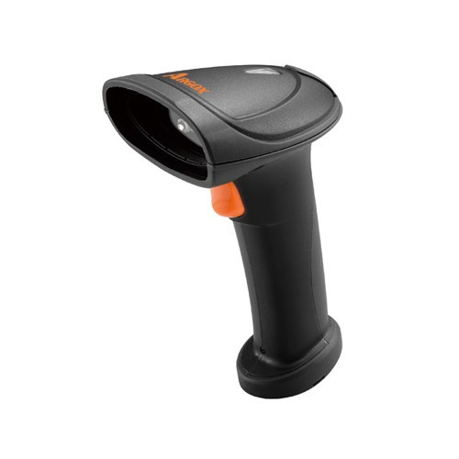

**2.1.5 LINE Messaging API**

Line: API ของ Line ช่วยให้นักพัฒนาสามารถสร้างแอปพลิเคชันที่สามารถเชื่อมต่อกับแอปพริเคชัน Line ได้ โดย API ของ Line ช่วยในการส่งข้อความและการแจ้งเตือนให้กับผู้ใช้งานได้อย่างรวดเร็วหรือเครื่องมือที่จะทำหน้าที่เป็นตัวกลางที่จะเชื่อมต่อ Server เข้ากับห้องแชตของ LINE ทำให้ผู้ใช้งานสามารถเขียนโปรแกรมเพื่อสร้างบริการที่ต้องการผ่านการส่งข้อความและโต้ตอบกับผู้ใช้ในลักษณะ Chatbot โดยนอกจาก Chatbot แล้ว ยังสามารถพัฒนาระบบต่าง ๆ ให้มาอยู่ใน Ecosystem ของ LINE เพื่อช่วยสร้างประสบการณ์ใหม่ ๆ ให้ลูกค้าได้ เช่น LIFF, LINE Beacon เป็นต้น

**2.1.6 Database Management System (DBMS)**

เป็นระบบจัดการฐานข้อมูลที่ใช้เก็บข้อมูลต่างๆ ซึ่งระบบแจ้งเตือนการเข้าเรียนผ่านแอปพลิเคชัน Line จะต้องใช้ฐานข้อมูลเพื่อเก็บข้อมูลการเข้าเรียนของนักเรียน

**2.1.6.1 ภาษา SQL (Structured Query Language)** เป็นภาษาที่ใช้ในการสร้างและจัดการฐานข้อมูล มักถูกนำมาใช้กับส่วนของคำสั่ง SELECT, INSERT, UPDATE, DELETE

**2.1.6.2 ฐานข้อมูลเชิงสัมพันธ์ (Relational Database)** เป็นรูปแบบของฐานข้อมูลที่ใช้งานอย่างแพร่หลาย มีโครงสร้างเป็นตาราง (Table) และความสัมพันธ์ของตารางต่าง ๆ กัน

**2.1.6.3 ความปลอดภัยของฐานข้อมูล (Database Security)** เป็นการป้องกันการเข้าถึงฐานข้อมูลโดยไม่ได้รับอนุญาต การสร้างระบบการรับรองตัวตนและการกำหนดสิทธิ์เป็นสิ่งสำคัญในการป้องกันความปลอดภัยของฐานข้อมูล

**2.2 ทฤษฎีที่เกี่ยวข้อง**

**2.2.1 ระบบแจ้งเตือนผ่านทางไลน์ Line notify**

Line (ไลน์) หรือ Application Line (แอปพลิเคชัน ไลน์) เริ่มเข้ามามีบทบาทอย่างมากในการประกอบธุรกิจ เช่น บริษัท ร้านค้า เว็บไซต์ และอื่นๆ นอกจากไลน์เป็นแอปพลิเคชันให้บริการ Messaging Voice รูปภาพ และวิดีโอแล้ว ไลน์ยังเป็นช่องทางหนึ่งในการให้ลูกค้าติดต่อเข้ามา ซึ่งจุดเด่นของ Line(ไลน์) คือการเพิ่มเพื่อนที่สะดวกมากโดย ไลน์ มีช่องทางเพิ่มเพื่อน 2 ช่องทาง 1.การเพิ่มเพื่อนด้วย Line ID , 2.การเพิ่มเพื่อนด้วย Line QR Code เพียงผู้ใช้สแกน QR Code ของผู้ประกอบการก็สามารถเพิ่มเพื่อนกันได้แล้ว เป็นระบบ CRM เพื่อซัพพอร์ทผู้ใช้งานหรือลูกค้าได้เป็นอย่างดี  
      Line Notify (ไลน์ โนทิไฟ) กับระบบ CRM ซีอาร์เอ็ม คือการเชื่อมต่อแอปพลิเคชันไลน์เข้ากับระบบ หรือเว็บบอร์ด เว็บไซต์ E-commerce (อีคอมเมิร์ซ) ข้อมูลของ Line (ไลน์) จะเชื่อมต่อกับ Account (แอคเค้าท์) ของเว็บไซต์ เมื่อเว็บไซต์ หรือเว็บบอร์ดมีการตอบกระทู้ อัพเดตข่าวสาร และตอบคำถามต่างๆ ระบบจะทำการแจ้งเตือนไปยังไลน์ของผู้ใช้งานผู้ใช้สามารถรับรู้ข่าวสารจากเว็บบอร์ดได้จากการแจ้งเตือนผ่านช่องทางไลน์  
      ซึ่งการทำงานของระบบ Line Notify (ไลน์ โนทิไฟ) กรณีเป็นเว็บบอร์ดซัพพอร์ท ผู้ใช้จำเป็นต้องเป็นมี Account (แอคเค้าท์) ของเว็บบอร์ด โดยทางเว็บบอร์ดจะมีช่องทางในการเพิ่มเพื่อนด้วยไลน์ เมื่อเพิ่มเพื่อนแล้วระบบจะแจ้ง Code (รหัสยืนยันตัวตน) ผ่านแชทไลน์ และนำโค้ดมาใส่ที่เว็บบอร์ด ก็สามารถรับการแจ้งเตือนจากเว็บบอร์ดผ่านช่องทางไลน์

**ข้อดีของ Line Notify ไลน์ โนทิไฟ**

     1) สามารถรับรู้ของเว็บ ผ่านการแจ้งเตือนทางไลน์  
     2) เพิ่มความสดวกให้กับผู้ใช้งานและลูกค้าได้เป็นอย่างดี  
     3) ผู้ใช้สามารถรับรู้และตอบคำถามได้ทุกสถานที่

**2.3 หลักการพัฒนาเว็บแอปพลิเคชัน**

**2.3.1 การทำงานของเว็บแอปพลิเคชัน**

เว็บแอปพลิเคชัน คือ  [ซอฟต์แวร์ (Software)](https://tips.thaiware.com/1322.html) ชนิดหนึ่งที่อยู่ในรูปแบบของเว็บไซต์ โดยตัวแอปพลิเคชันถูกจัดเก็บไว้ในเซิฟเวอร์ ใช้งานผ่านทาง [โปรแกรมเปิดเว็บ หรือ เว็บเบราว์เซอร์ (Web Browser)](https://software.thaiware.com/download/%E0%B9%80%E0%B8%A7%E0%B9%87%E0%B8%9A%E0%B9%80%E0%B8%9A%E0%B8%A3%E0%B8%B2%E0%B8%A7%E0%B9%8C%E0%B9%80%E0%B8%8B%E0%B8%AD%E0%B8%A3%E0%B9%8C/) (ซึ่งแน่นอนว่าจะต้องมี อินเทอร์เน็ต ในการใช้งานด้วย) บนอุปกรณ์ต่าง ๆ เช่น คอมพิวเตอร์ มือถือ ไม่ว่าเว็บไซต์นั้น ๆ จะถูกใช้งานเพื่อจุดประสงค์ใด ๆ แต่ถ้าเว็บไซต์ใช้งานได้มากกว่าการอ่านเนื้อหาทั่วไป เช่น ใช้พิมพ์เอกสาร แต่งภาพและเซฟเป็นไฟล์ได้ ก็ถูกจัดว่าเป็นเว็บแอปฯ

โดยเว็บแอปฯ ทั้งหลายจะถูกเชื่อมต่อกับเครือข่ายที่ใช้งานได้ มีอินเตอร์เฟซหรือหน้าตาของเว็บไซต์ที่ถูกออกแบบให้ใช้งานโดยเฉพาะ และสามารถเข้าถึงได้ด้วย URL ผ่านเว็บเบราว์เซอร์ ซึ่งเว็บแอปฯ แบ่งตามการใช้งานได้หลายประเภทมาก ๆ บางคนอาจไม่รู้เลยว่ากำลังใช้งานเว็บแอปฯ อยู่

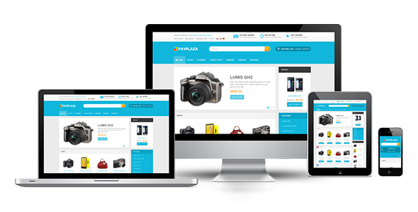

**ข้อดีข้อเสียของเว็บแอปพลิเคชัน**

ข้อดี คือ สามารถรองรับการแสดงผลได้ทุกหน้าจอในรูปแบบที่แตกต่างกันไป ข้อมูลจัดเก็บที่เดียวง่ายต่อการจัดการ

ข้อเสีย คือ รูปแบบการใช้งานมีอย่างจำกัดไม่เหมาะสมสำหรับโปรแกรมที่ออกแบบมาเพื่อใช้งานกับข้อมูลส่วนบุคคลที่ความลับสูง

**การทำงานของเว็บแอปพลิเคชัน**

1. Server คือ เครื่องคอมพิวเตอร์แม่ข่ายที่มีซอฟต์แวร์จัดการเครื่องแม่ข่าย ประกอบด้วยระบบย่อยต่างๆ
2. Client คือ เครื่องคอมพิวเตอร์ลูกข่ายที่เรียกจากแม่ข่ายมาแสดงผลโดยส่ง Request ไปยัง Sever เพื่อขอบริการจาก Server
3. ระบบ Client/Server เป็นระบบที่มี Server ที่ทำหน้าทีประมวลที่ระบบปฏิบัติการของ Windows แล้วจึงส่งผลลัพธ์ให้กับ Client

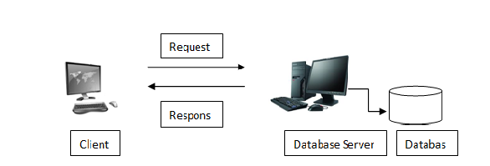

**2.3 งานวิจัยที่เกี่ยวข้อง**

**2.3.1 การประยุกต์รูปแบบ ICT แจ้งเตือนสารสนเทศด้วยเทคนิค Line notify API ในสถานการณ์ COVID-19**

การประยุกต์รูปแบบ ICT แจ้งเตือนสารสนเทศด้วยเทคนิค Line Notify API ร่วมกับระบบสารสนเทศ มีหลักการทำงาน 3 ส่วน ได้แก่ การรับค่าข้อมูล การประมวลผลเพื่อการส่งค่าข้อมูลและการแสดงผลสารสนเทศ ไปยังกลุ่มเป้าหมาย โดยออกแบบหลักการทำงานเป็น 2 รูปแบบ ได้แก่ โปรแกรมที่พัฒนาขึ้นด้วยภาษา PHP และฟอร์มรับค่าสำเร็จรูป เพื่อส่งสารสนเทศอัตโนมัติเป็นไปตามวัตถุประสงค์ที่ตั้งไว้ คือ เพื่อประยุกต์รูปแบบ การสื่อสาร ICT แจ้งเตือนสารสนเทศด้วยเทคนิค Line Notify API ใช้งานร่วมกับระบบสารสนเทศองค์กรเพื่อ แก้ปัญหาการเข้าถึงข้อมูลในสถานการณ์ COVID -19 ผลการประเมินการใช้งานระบบแบ่งออกได้เป็น 3 ด้าน ได้แก่ ด้านประสิทธิภาพของระบบ พบว่า ระดับความพึงพอใจด้วยคะแนนเฉลี่ยที่ 4.41 (SD = 0.40) อยู่ใน ระดับความพึงพอใจระดับดีมาก ด้านการออกแบบ พบว่า ความพึงพอใจของผู้ใช้งานค่าคะแนนอยู่ที่ 4.63 (SD = 0.41) อยู่ในระดับความพึงพอใจระดับดีที่สุด และด้านกระบวนการ/ขั้นตอนการใช้งานระบบ พบว่า ความพึงพอใจของผู้ใช้งานค่าคะแนนเฉลี่ย 4.50 (SD = 0.44) อยู่ในระดับความพึงพอใจระดับดีมาก ค่าเฉลี่ย รวมผลการประเมินความพึงพอใจจากผู้ใช้งานภาพรวมอยู่ 4.51 สรุปได้ว่าอยู่ในระดับดีที่สุดปัจจุบันหลายหน่วยงานได้นำเทคโนโลยีสารสนเทศมาประยุกต์ใช้ในการดำเนินงานเพื่อเพิ่มประสิทธิภาพด้านการจัดการสารสนเทศองค์กรและการสื่อสารให้มีประสิทธิภาพมากขึ้น ด้วยการสร้าง พัฒนา ระบบสารสนเทศตามหลักวงจรการพัฒนาระบบโดยมีฟังก์ชันหลัก ได้แก่ เพิ่ม ลบ แก้ไข รายงานข้อมูล เพื่อ สนับสนุนงานต่าง ๆ ตามฟังก์ชันงานปกติ แต่เนื่องจากการเข้าถึงสารสนเทศแบบเดิม ผู้ใช้งานต้องเข้าสู่ระบบเพื่อติดตาม รับทราบข้อมูลเพียงเท่านั้น ระบบมิได้ส่งข้อความ หรือแจ้งข้อมูลไปยังผู้ใช้งานแบบเชิงรุกหรืออัตโนมัติ ประกอบกับสถานการณ์เชื้อไวรัสโคโรนาสายพันธุ์ใหม่ COVID-19 ที่แพร่ระบาดไปทั่วโลก และในประเทศไทย ตั้งแต่ต้นปี 2563 เป็นต้นมา ส่งผลกระทบต่อการดำเนินชีวิตประจำวันและชีวิตการทำงานเป็นอย่างมาก จากเหตุการณ์ดังกล่าวส่งผลให้รูปแบบการทำงานแบบเดิมถูกปรับเปลี่ยนไปเป็น Work from home เน้นให้ บุคลากรองค์กรทำงานได้จากทุกที่ ทุกเวลา และได้ผลลัพธ์ที่เท่าเดิมหรือมากกว่า ด้วยแพลตฟอร์มการทำงานที่ เปลี่ยนแปลงอย่างรวดเร็ว การปรับตัวและการประยุกต์งานให้เข้ากับสถานการณ์ เพื่อช่วยให้การทำงานยังเป็นไป ได้ตามปกติเป็นสิ่งที่ต้องคำนึงในทันทีในส่วนของข้อเสนอแนะแนวทางการพัฒนาในอนาคต มีดังนี้

1.) สามารถประยุกต์ใช้เทคโนโลยี ICT แจ้งเตือนด้วยเทคนิค Line notify ร่วมกับระบบสารสนเทศ

อื่น ๆ ของคณะในอนาคตได้

2.) สำหรับผู้พัฒนาระบบในการพัฒนาต่อยอด สามารถประยุกต์ใช้งานเข้ากับระบบพิกัดนำทางเพื่อ ขยายฟังก์ชัน

การติดตาม (Global Positioning System) ให้ครอบคลุมมากขึ้น

3.) สำหรับผู้ใช้งานทั่วไปสามารถนำเทคนิคเดียวกันไปพัฒนาร่วมกับฟอร์มรับส่งข้อมูลแบบสำเร็จรูป โดยไม่

จำเป็นต้องมีความรู้ด้านโปรแกรมมิ่ง

4.) สำหรับผู้รับผิดชอบงานด้านกายภาพองค์กร สามารถพัฒนาต่อยอดประยุกต์ใช้เทคโนโลยี ICT ด้วย เทคนิค

Line notify ร่วมกับระบบอุปกรณ์ไฟฟ้า อุปกรณ์เตือนภัยความปลอดภัยในองค์กรได้

5.) สำหรับผู้พัฒนาสามารถนำรูปแบบดังกล่าวพัฒนาร่วมกับระบบสารสนเทศที่กำลังจะเกิดขึ้นใน

สาวิตรี วงษ์นุ่น

**2.3.2 การเพิ่มประสิทธิภาพระบบติดตามและประเมินผลความก้าวหน้าวิชาโครงงาน ด้วยกลไกการแจ้งเตือน กรณีศึกษา สาขาเทคโนโลยีสารสนเทศ วิทยาลัยเทคนิค หาดใหญ่**

ปัจจุบันในการจัดการศึกษาที่มีคุณภาพจะต้องมีการติดตาม เตรียมความพร้อมให้ก้าวทัน เทคโนโลยีให้มากขึ้น เนื่องจากความก้าวหน้าทางเศรษฐกิจและเทคโนโลยีโดยเฉพาะการเชื่อมโยงข่าวสารเศรษฐกิจในยุคโลกาภิวัฒน์ไร้พรมแดน การจัดการเรียนการสอนในสาขาวิชาทางด้าน คอมพิวเตอร์หรือเทคโนโลยีสารสนเทศ จะต้องมุ่งเน้นให้นักศึกษาสามารถที่จะพัฒนาตนเองทางด้าน วิชาชีพ มีทักษะและพัฒนาศักยภาพของตนเองได้ ซึ่งการจัดทำโครงงานเป็นแนวทางหนึ่งที่จะช่วยให้ นักเรียนนักศึกษาได้ฝึกฝนตนเองจากประสบการณ์ที่ได้เรียนรู้ตามหลักสูตรความรู้ที่ได้รับในห้องเรียน หรือการศึกษาค้นคว้าเพิ่มเติม รวมทั้งสร้างจิตสำนึกให้มีความรับผิดชอบในงานที่ได้รับมอบหมายจาก ครูผู้สอน และการใช้เวลาให้เกิดประโยชน์นอกเหนือจากการเรียนในห้องเรียนสำหรับการพัฒนางาน ด้านสารสนเทศต่าง ๆ ก่อนที่นักศึกษาจะจบการศึกษาไป เพื่อประกอบอาชีพการทำงาน การจัดเรียนการสอนของวิทยาลัยเทคนิคหาดใหญ่ได้ปฏิบัติตามกรอบแนวปฏิบัติของ กระทรวงศึกษาธิการโดยสำนักงานคณะกรรมการการอาชีวศึกษา ซึ่งสาขาเทคโนโลยีสารสนเทศ วิทยาลัยเทคนิคหาดใหญ่ เป็นอีกสาขางานหนึ่งภายในองค์กรของสำนักงานคณะกรรมการการ อาชีวศึกษา ใต้นโยบายการบริหารของกระทรวงศึกษาธิการ ที่ต้องปฏิบัติงานสอนในรายวิชาโครงงาน เพื่อวัดและประเมินผลกิจกรรมการเรียนการสอนตามหลักสูตรที่ต้องมีโครงงานในการพัฒนาตาม สาขางานอาชีพตามหลักสูตร ทั้งในระดับประกาศนียบัตรวิชาชีพ (ปวช.) และระดับประกาศนียบัตร วิชาชีพชั้นสูง (ปวส.) ซึ่งในรายวิชาโครงงาน การจัดการเรียนการสอนในสาขาเทคโนโลยีสารสนเทศ วิทยาลัยเทคนิคหาดใหญ่ มีครูผู้สอนประจำวิชาซึ่งต้องติดตามประเมินผลในรายวิชาโครงงาน โดย นักเรียนทุกคนจะต้องเสนอหัวข้อโครงงานตามความสนใจเพื่อให้ครูผู้สอนวิชาโครงงานพิจารณาก่อน จัดทำโครงงานและนักเรียนจะต้องดำเนินการแต่งตั้งครูที่ปรึกษาโครงงานในสาขาประจำโครงงานของ ตนเองหนึ่งท่าน เพื่อติดตามให้คำปรึกษาและแก้ปัญหาโครงงานที่ได้จัดทำดังกล่าว ในการติดตามและ ดำเนินการในการเก็บข้อมูล และนำเสนอโครงงานที่ก่อให้เกิดประโยชน์ตามสาขางานและมีการวัดผล สัมฤทธิ์ทางการเรียนเพื่อให้ผ่านในรายวิชาโครงงาน

จากผลสรุปการวิจัยเรื่อง การประยุกต์ใช้ กูเกิล แอป ออฟ อิดูเคชั่น (Google Apps for Education) ที่เป็นการเข้า ใช้งานในรูปแบบของ Gmail@htc.ac.th องค์กรของวิทยาลัยเทคนิคหาดใหญ่ ซึ่งสามารถกำหนดให้ เฉพาะบุคลากรในวิทยาลัยฯ เท่านั้นที่มีสิทธิ์เข้าถึงได้ รวมถึงการใช้เครื่องมือสำหรับการประเมิน ระบบด้วย และได้นำบริการ ไลน์ โนติฟิเคชั่น เอพีไอ (Line Notification API) มาช่วย ในส่วนของการ แจ้งเตือนข้อมูลเพราะเป็นบริการที่สามารถใช้งานได้โดยไม่เสียค่าใช้จ่าย นำมาออกแบบปรับปรุง กระบวนการเพื่อเพิ่มประสิทธิภาพของระบบติดตามการประเมินผลรายวิชาโครงงาน

นายสมยศ โกรัมย

**2.3.3 การพัฒนาระบบแจ้งเตือนวันกำหนดส่งคืนหนังสืออัตโนมัติผ่านไลน์แอปพลิเคชัน**

ระบบแจ้งเตือนวันกำหนดส่งคืนหนังสืออัตโนมัติผ่านไลน์แอปพลิเคชัน เป็นระบบที่ถูกพัฒนาขึ้น โดยมีวัตถุประสงค์เพื่อแจ้งเตือนวันกำหนดส่งคืนหนังสืออัตโนมัติผ่านไลน์แอปพลิเคชันของผู้ใช้บริการ ทั้งนี้เพื่อเพิ่ม

ประสิทธิภาพการประชาสัมพันธ์ข่าวสารการจัดกิจกรรมต่างๆ ของห้องสมุดคณะวิทยาศาสตร์ มหาวิทยาลัยเชียงใหม่ให้ผู้ใช้บริการทราบ ระบบแจ้งเตือนวันกำหนดส่งคืนหนังสืออัตโนมัติผ่านไลน์แอปพลิเคชัน พัฒนาโดยการประยุกต์จากการทำงาน API ของ Line Application ที่ชื่อว่า Line Notify ในการส่งข้อความจาก ระบบไปยัง Line Application โดยผู้ใช้บริการทำการลงทะเบียนขอรับ Token ID ก่อนการเข้าใช้งาน ผลการ

ดำเนินการพัฒนาระบบทำให้ผู้ใช้บริการทราบวันกำหนดส่งคืนโดยไม่เสียสิทธิ์การยืมต่อหนังสือ อีกทั้งช่วยลด ค่าปรับของผู้ใช้บริการกรณีเกินกำหนดส่งคืน ทำให้ห้องสมุดได้รับแนวทำงในการพัฒนาการให้บริการนวัตกรรมเพื่อ สร้างความพึงพอใจและความประทับใจแก่ผู้ใช้บริการ และส่งผลให้กำรพัฒนาบริการของห้องสมุดมีประสิทธิภาพมากยิ่งขึ้น จากการศึกษาความพึงพอใจของผู้ใช้บริการผ่านระบบออนไลน์พบว่าผู้ใช้บริการจำนวน 136 คน มี ความพึงพอใจในภาพรวมอยู่ในระดับมากที่สุด

ด้วยปัจจุบันเทคโนโลยีสารสนเทศได้มีการเปลี่ยนแปลงและก้าวหน้าไปอย่างรวดเร็ว จึงทำให้พฤติกรรมของผู้ใช้บริการห้องสมุดมีกำรเปลี่ยนแปลงวิถีการเรียนรู้ไปจากเดิม การเข้าถึงสารสนเทศด้วยอุปกรณ์ พกพาจึงมีความสะดวกมากขึ้นห้องสมุดจึงจำเป็นต้องพัฒนานวัตกรรมเพื่อให้ผู้ใช้บริการสามารถเข้าถึงสารสนเทศ ได้อย่างสะดวกสบาย และรวดเร็ว โดยการนำเทคโนโลยีเข้ามาจัดการในกระบวนการดำเนินงานภายในห้องสมุด เพื่ออำนวยความสะดวกแก่ผู้ใช้บริการและลดขั้นตอนการดำเนินงาน ห้องสมุดคณะวิทยาศาสตร์ ภายใต้ฝ่ายห้องสมุดสาขาวิชาวิทยาศาสตร์และเทคโนโลยี สำนักหอสมุดมหาวิทยาลัยเชียงใหม่ เล็งเห็นความสำคัญของการพัฒนานวัตกรรมบริการ/ บริการใหม่ เพื่อตอบเป้าหมายเชิงยุทธศาสตร์ “การให้บริการที่เป็นเลิศ” และตัวชี้วัดผลการ

ดำเนินการหลัก“จำนวนนวัตกรรมบริการ/บริการ”ตามแผนตามแผนยุทธศาสตร์สำนักหอสมุมหาวิทยาลัยเชียงใหม่ ระยะ 5 ปี (พ.ศ.2560-2564)จึงได้พัฒนาระบบการแจ้งเตือนวันกำหนดส่งคืนหนังสืออัตโนมัติผ่านไลน์แอปพลิเคชัน ซึ่งเป็นหนึ่งในนวัตกรรมที่พัฒนาขึ้นเพื่อแจ้งเตือนวันกำหนดส่งคืนหนังสือรวมถึงการแจ้งเตือนข่าวสารประชาสัมพันธ์การจัดกิจกรรมต่างๆของห้องสมุดโดยไม่เสียค่าบริการไปยังผู้ใช้บริการประเภทกลุ่มนักศึกษา นักวิจัย อาจารย์ และบุคลากร ที่ใช้บริการ การยืมหนังสือเฉพาะห้องสมุดคณะวิทยาศาสตร์

จากข้อเสนอแนะผู้ปฏิบัติงานประชาสัมพันธ์และเริ่มใช้งำนระบบแจ้งเตือนวันกำหนดส่งคืนหนังสืออัตโนมัติผ่านไลน์แอปพลิเคชันกับกลุ่มนักศึกษาปริญญาตรีและบุคลำกรประเภทอาจารย์นักวิจัยพบว่าผู้ใช้บริการจำนวน 136 คน มีความพึงพอใจในภาพรวมอยู่ในระดับมากที่สุด ค่ำเฉลี่ย คือ 4.69 ผู้ใช้บริการได้รับความสะดวกในกำรแจ้งเตือน การกำหนดส่งคืนหนังสือและลดค่าปรับห้องสมุดได้อย่างมีประสิทธิภาพ แต่เนื่องด้วยสถานการณ์โควิค 19 ทำให้ ผู้ปฏิบัติงานเก็บข้อมูลและทดสอบระบบกับกลุ่มตัวอย่างได้น้อยกว่าจำนวนที่ตั้งเป้าหมายไว้ ทั้งนี้เพื่อให้เกิด ประสิทธิภาพมากขึ้น จะเพิ่มการประชำสัมพันธ์และเชิญชวนกลุ่มนักศึกษาปริญญาตรีคณะวิทยาศาสตร์ เข้าร่วม โครงการเพื่อส่งเสริมการใช้ทรัพยากรสารสนเทศของห้องสมุดให้เพิ่มมากขึ้นภายในภาคการศึกษาต่อไป

**2.3.4 การเพิ่มประสิทธิภาพระบบติดตามและประเมินผลความก้าวหน้าวิชาโครงงาน ด้วยกลไกการแจ้งเตือน**

ปัจจุบันในการจัดการศึกษาที่มีคุณภาพจะต้องมีการติดตาม เตรียมความพร้อมให้ก้าวทัน เทคโนโลยีให้มากขึ้น เนื่องจากความก้าวหน้าทางเศรษฐกิจและเทคโนโลยีโดยเฉพาะ การเชื่อมโยง ข่าวสารเศรษฐกิจในยุคโลกาภิวัฒน์ไร้พรมแดน การจัดการเรียนการสอนในสาขาวิชาทางด้าน คอมพิวเตอร์หรือเทคโนโลยีสารสนเทศ จะต้องมุ่งเน้นให้นักศึกษาสามารถที่จะพัฒนาตนเองทางด้าน วิชาชีพ มีทักษะและพัฒนาศักยภาพของตนเองได้ ซึ่งการจัดทำโครงงานเป็นแนวทางหนึ่งที่จะช่วยให้ นักเรียนนักศึกษาได้ฝึกฝนตนเองจากประสบการณ์ที่ได้เรียนรู้ตามหลักสูตรความรู้ที่ได้รับในห้องเรียน หรือการศึกษาค้นคว้าเพิ่มเติม รวมทั้งสร้างจิตสำนึกให้มีความรับผิดชอบในงานที่ได้รับมอบหมายจาก ครูผู้สอน และการใช้เวลาให้เกิดประโยชน์นอกเหนือจากการเรียนในห้องเรียนสำหรับการพัฒนางาน ด้านสารสนเทศต่าง ๆ ก่อนที่นักศึกษาจะจบการศึกษาไป เพื่อประกอบอาชีพการทำงาน

การจัดเรียนการสอนของวิทยาลัยเทคนิคหาดใหญ่ได้ปฏิบัติตามกรอบแนวปฏิบัติของกระทรวงศึกษาธิการโดยสำนักงานคณะกรรมการการอาชีวศึกษา ซึ่งสาขาเทคโนโลยีสารสนเทศ วิทยาลัยเทคนิคหาดใหญ่ เป็นอีกสาขางานหนึ่งภายในองค์กรของสำนักงานคณะกรรมการการอาชีวศึกษา ใต้นโยบายการบริหารของกระทรวงศึกษาธิการ ที่ต้องปฏิบัติงานสอนในรายวิชาโครงงานเพื่อวัดและประเมินผลกิจกรรมการเรียนการสอนตามหลักสูตรที่ต้องมีโครงงานในการพัฒนาตาม สาขางานอาชีพตามหลักสูตร ทั้งในระดับประกาศนียบัตรวิชาชีพ (ปวช.) และระดับประกาศนียบัตร วิชาชีพชั้นสูง (ปวส.)

นายสมยศ โกรัมย

**บทที่ 3**

**วิธีการดำเนินงาน**

วิธีการดำเนินการศึกษาระบบแจ้งเตือนการเข้าเรียนผ่านแอปพลิเคชัน LINE มีหัวข้อดังต่อไปนี้

**3.1 การศึกษาและวิเคราะห์ปัญหาระบบ**

การคิดค้นระบบแจ้งเตือนการเช็คชื่อด้วย LINE Notify นอกจากนี้การใช้ระบบแจ้งเตือนการเข้าเรียนผ่านแอปพลิเคชัน LINE ยังช่วยลดการใช้กระดาษและประหยัดเวลาในการติดตามการเข้าเรียนของนักเรียนด้วย ซึ่งเป็นการส่งเสริมการใช้เทคโนโลยีเพื่อเป็นการบริหารจัดการที่มีประสิทธิภาพและเพื่อสร้างความน่าสนใจในการเรียนการสอนร่วมกับการสร้างความมีวินัยให้กับผู้เรียนและเล็งเห็นถึงปัญหาของผู้ปกครองที่ไม่ทราบเวลาเข้าห้องเรียนของนักเรียนจึงได้ทำระบบนี้ขึ้นเพื่อแก้ปัญหาในส่วนนี้

จากการศึกษาระบบนั้นสามารถแบ่งเป็นขั้นตอนและแสดงผังการทำงานดังรูป 3.1

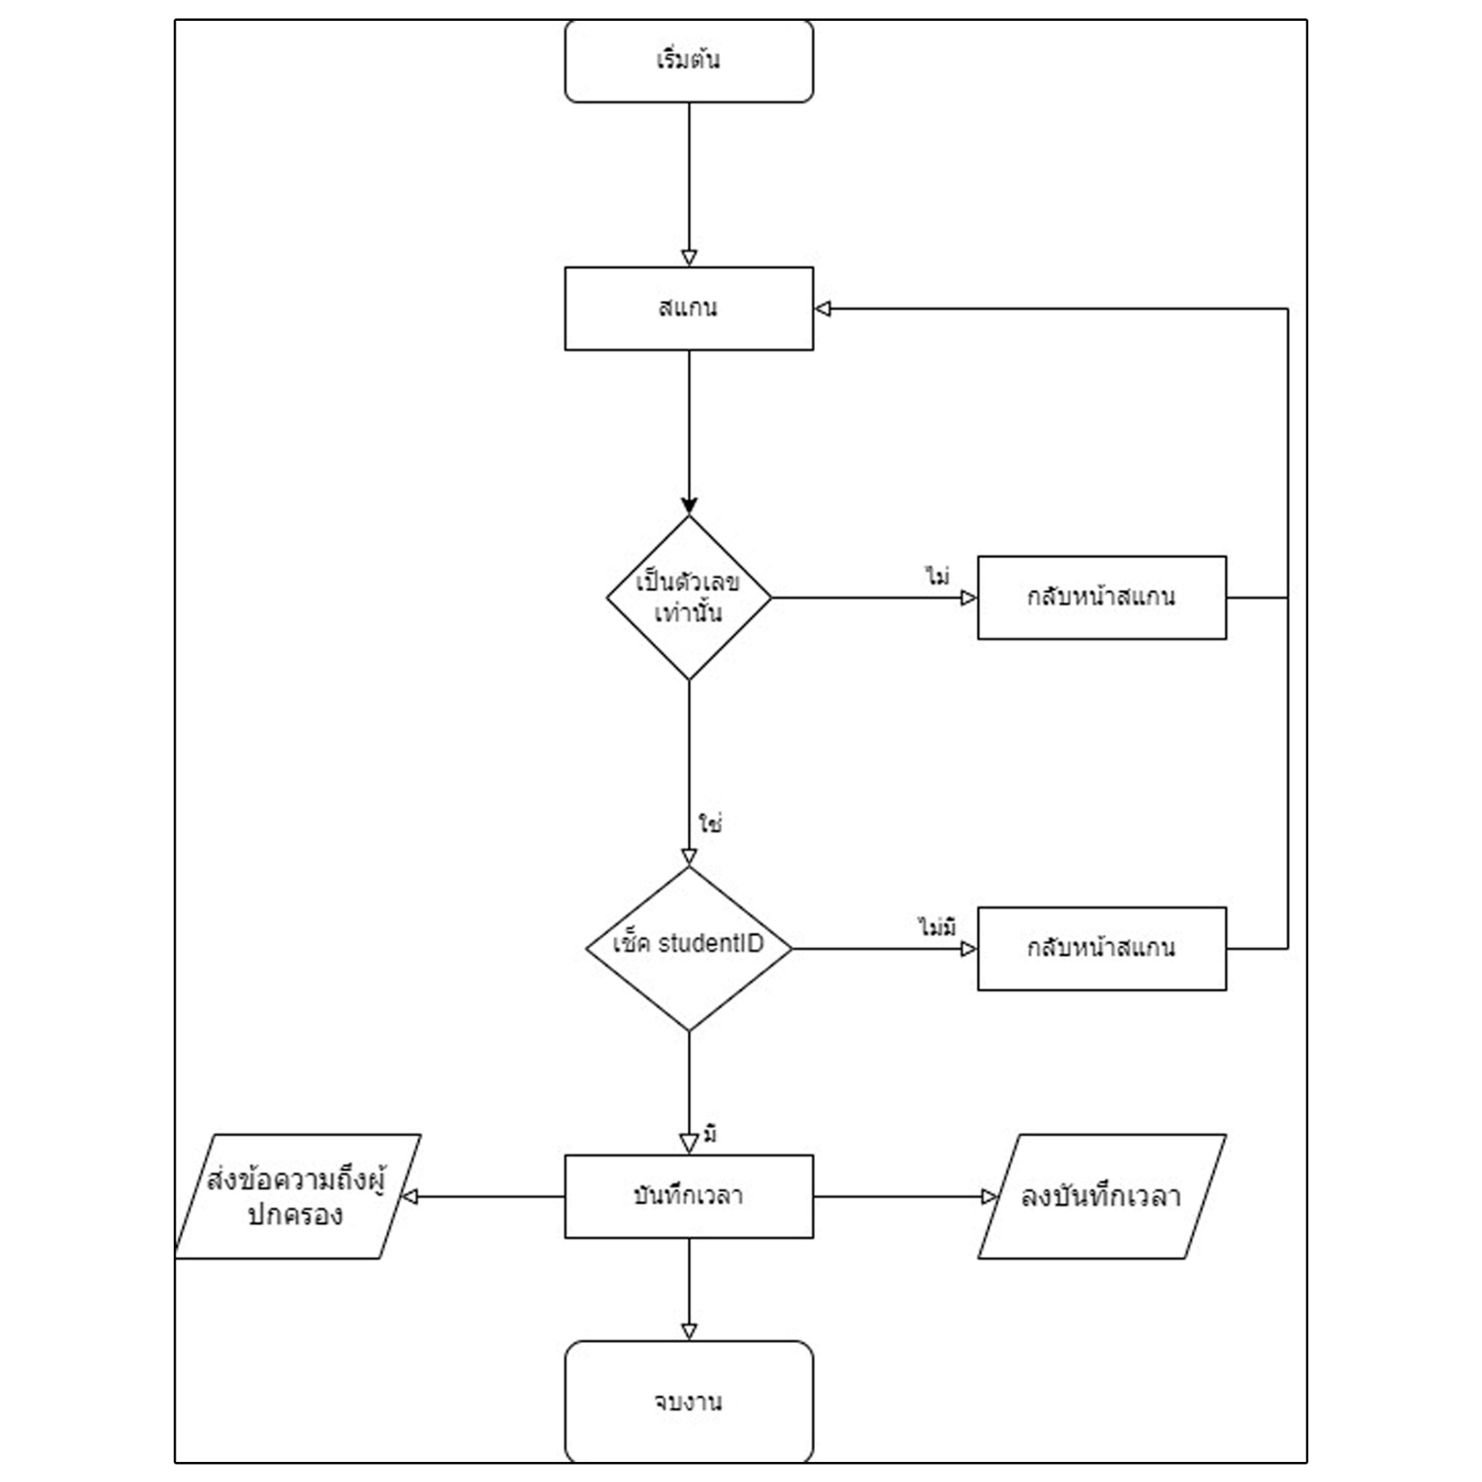

**3.2 เครื่องมือที่ใช้ในการทำระบบและการพัฒนาระบบ**

**ซอฟต์แวร์ (Software)**

1. ระบบปฏิบัติการ Microsoft Windows 10
2. Visual Studio Code เป็นเครื่องมือในการเขียนโปรแกรมพัฒนาเว็บไซต์
3. XAMPP, phpMyAdmin เวอร์ชั่น 8.2.4
4. แอปพลิเคชัน LINE และ LINE Developer
5. Adobe Photoshop ใช้ตกแต่งรูปภาพ

**ฮาร์ดแวร์ (Hardware)**

1. โน๊ตบุ๊ค Acer Nitro 5
2. โน๊ตบุ๊ค Asus Tuf Gaming

**ภาษาที่ใช้พัฒนา**

1. HTML
2. PHP
3. CSS
4. JavaScript
5. SQL

**3.3 การออกแบบและพัฒนาระบบ**

**3.3.1 การวิเคราะห์ความต้องการระบบ (Use Case Diagram)**

การวิเคราะห์ความต้องการของระบบ ต้องเริ่มจากการรวบรวมความต้องการของผู้ใช้ จากนั้นนำความต้องหารของผู้ใช้ที่ได้มาวิเคราะห์และออกแบบระบบ โดยผู้ศึกษาได้ออกแบบ Use Case Diagram

ไว้ดังรูป 3.2

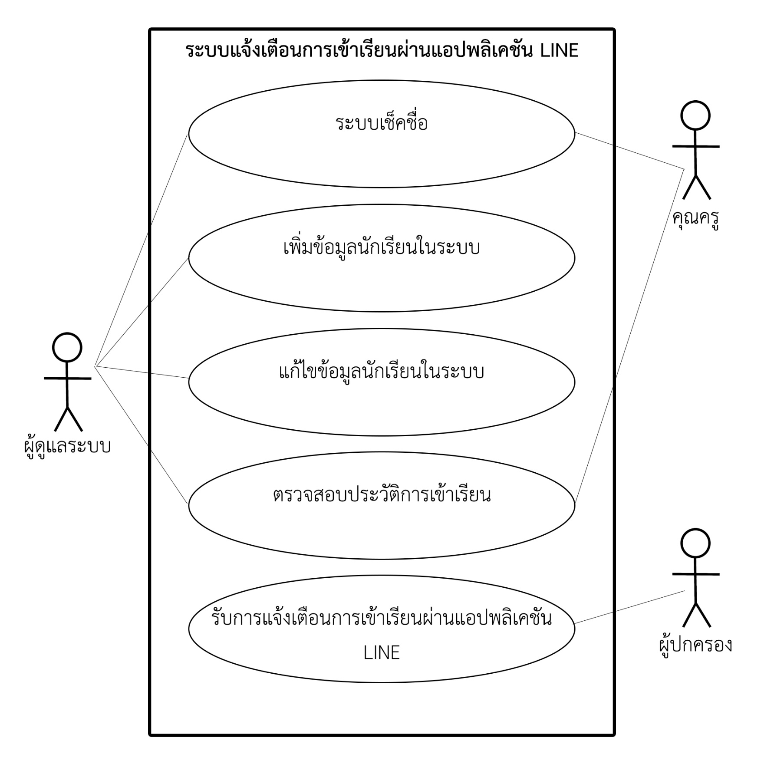

**โดยอธิบายเป็น Use Case Diagram ตามลำดับต่อไปนี้**

**ตาราง 3.1** Use Case Diagram ระบบเช็คชื่อ

|  |  |
| --- | --- |
| **Use Case:** | ระบบเช็คชื่อ |
| **Actors:** | ผู้ดูแลระบบ,คุณครู |
| **Main Success Scenario:** | สามารถเช็คชื่อโดยสแกนบัตรนักเรียน |

**ตาราง 3.2** Use Case Diagram เพิ่มข้อมูลนักเรียนในระบบ

|  |  |
| --- | --- |
| **Use Case:** | เพิ่มข้อมูลนักเรียนในระบบ |
| **Actors:** | ผู้ดูแลระบบ |
| **Main Success Scenario:** | สามารถเพิ่มข้อมูลนักเรียนลงในระบบได้ |

**ตาราง 3.3 Use Case Diagram** แก้ไขข้อมูลนักเรียนในระบบ

|  |  |
| --- | --- |
| **Use Case:** | แก้ไขข้อมูลนักเรียนในระบบ |
| **Actors:** | ผู้ดูแลระบบ |
| **Main Success Scenario:** | สามารถแก้ไขข้อมูลนักเรียนที่อยู่ในระบบได้ |

**ตาราง 3.4** Use Case Diagram ตรวจสอบประวัติการเข้าเรียน

|  |  |
| --- | --- |
| **Use Case:** | ตรวจสอบประวัติการเข้าเรียน |
| **Actors:** | ผู้ดูแลระบบ,คุณครู |
| **Main Success Scenario:** | สามารถตรวจสอบประวัติการเข้าเรียนได้ |

**ตาราง 3.4** Use Case Diagram รับการแจ้งเตือนการเข้าเรียนผ่านแอปพลิเคชัน LINE

|  |  |
| --- | --- |
| **Use Case:** | รับการแจ้งเตือนการเข้าเรียนผ่านแอปพลิเคชัน LINE |
| **Actors:** | ผู้ปกครอง |
| **Main Success Scenario:** | สามารถรับการแจ้งเตือนการเข้าเรียนผ่านแอปพลิเคชัน LINE |

**3.3.2 การออกแบบฐานข้อมูล**

ผู้ศึกษาได้ออกแบบฐานข้อมูลระบบแจ้งเตือนการเข้าเรียนผ่านแอปพลิเคชัน LINE มีตารางทั้งหมด 6 ตาราง ดังนี้

**ตาราง 3.5** ตาราง checklistdata เป็นตารางที่ใช้ตรวจสอบประวัติการเข้าเรียนของนักเรียน

|  |  |  |  |
| --- | --- | --- | --- |
| **ชื่อฟิลด์** | **ประเภทข้อมูล** | **ความหมาย** | **PK** |
| idchecklist  studentID  created_at | INT (11)  INT (8)  Timestamp | ลำดับรายชื่อ  รหัสประจำตัวนักเรียน  วันที่/เวลา | PK  -  - |

**ตาราง 3.6** ตาราง linelink เป็นตารางที่เชื่อมต่อ LINE Chatbot กับ LINE ผู้ปกครอง

|  |  |  |  |
| --- | --- | --- | --- |
| **ชื่อฟิลด์** | **ประเภทข้อมูล** | **ความหมาย** | **PK** |
| user_id  studentID | Varchar (255)  Varchar (255) | User ID LINE  รหัสประจำตัวนักเรียน | -  - |

**ตาราง 3.7** ตาราง students เป็นตารางรายชื่อนักเรียนในระบบ

|  |  |  |  |
| --- | --- | --- | --- |
| **ชื่อฟิลด์** | **ประเภทข้อมูล** | **ความหมาย** | **PK** |
| id  studentID  firstName  lastName | INT (11)  INT (8)  Varchar (50)  Varchar (50) | ลำดับรายชื่อ  รหัสประจำตัวนักเรียน  ชื่อ  นามสกุล | PK  -  -  - |

**ตาราง 3.8** ตาราง user เป็นตารางที่ใช้สำหรับเข้าสู่ระบบหน้าเว็บแอปพลิเคชัน

|  |  |  |  |
| --- | --- | --- | --- |
| **ชื่อฟิลด์** | **ประเภทข้อมูล** | **ความหมาย** | **PK** |
| id  username  password | INT (11)  Varchar (255)  Varchar (255) | ลำดับรายชื่อ  ชื่อสำหรับเข้าระบบ  รหัสผ่าน | PK  -  - |

**ตาราง 3.9** ตาราง userline เป็นตาราง line ผู้ปกครอง

|  |  |  |  |
| --- | --- | --- | --- |
| **ชื่อฟิลด์** | **ประเภทข้อมูล** | **ความหมาย** | **PK** |
| id  user_id  message_content  creat_at_line | INT (11)  Text  Text  Timestamp | ลำดับรายชื่อ  User ID LINE  ช่องรับข้อความ วันที่/เวลา | PK  -  -  - |

**ตาราง 3.10** ตาราง scanneddata เป็นตารางสำหรับเช็ค สแกนเนอร์

|  |  |  |  |
| --- | --- | --- | --- |
| **ชื่อฟิลด์** | **ประเภทข้อมูล** | **ความหมาย** | **PK** |
| id  valuofscan  scan_timestamp | INT (11)  Varchar (255)  Timestamp | ลำดับรายชื่อ  ชื่อสำหรับเข้าระบบ  วันที่/เวลา | PK  -  - |

**3.3.3 ออกแบบความสัมพันธ์ระหว่างตาราง**

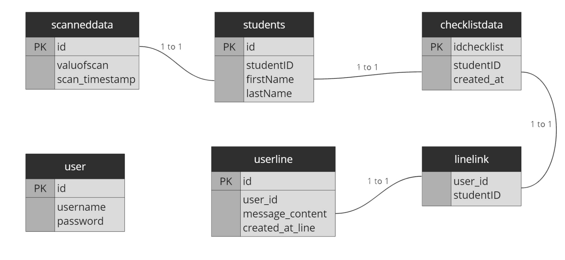 เป็นขั้นตอนการนำสิ่งที่วิเคราะห์มาออกแบบเป็นระบบงาน ซึ่งจากการวิเคราะห์ข้อมูลระบบแจ้งเตือนการเข้าเรียนผ่านแอปพลิเคชัน LINE มีโครงสร้างฐานข้อมูลเชิงสัมพันธ์ (Entity Relationship Diagram) ดังนี้

**บทที่ 4**

**ผลการวิจัยและการอภิปรายผล**

จากการดำเนินการวิจัยครั้งนี้ได้มีการพัฒนาระบบแจ้งเตือนการเข้าเรียนผ่านแอปพลิเคชัน LINE และออกแบบระบบ สามารถแบ่งผู้ใช้งานได้เป็น 3 กลุ่ม คือ ผู้ดูแลระบบ คุณครู และ ผู้ปกครอง

**4.1 ผลการพัฒนาระบบ**

ผลจากการพัฒนาระบบแจ้งเตือนการเข้าเรียนผ่านแอปพลิเคชัน LINE มีหน้าจอที่สำคัญ ดังนี้

1. ผู้ดูแลระบบ

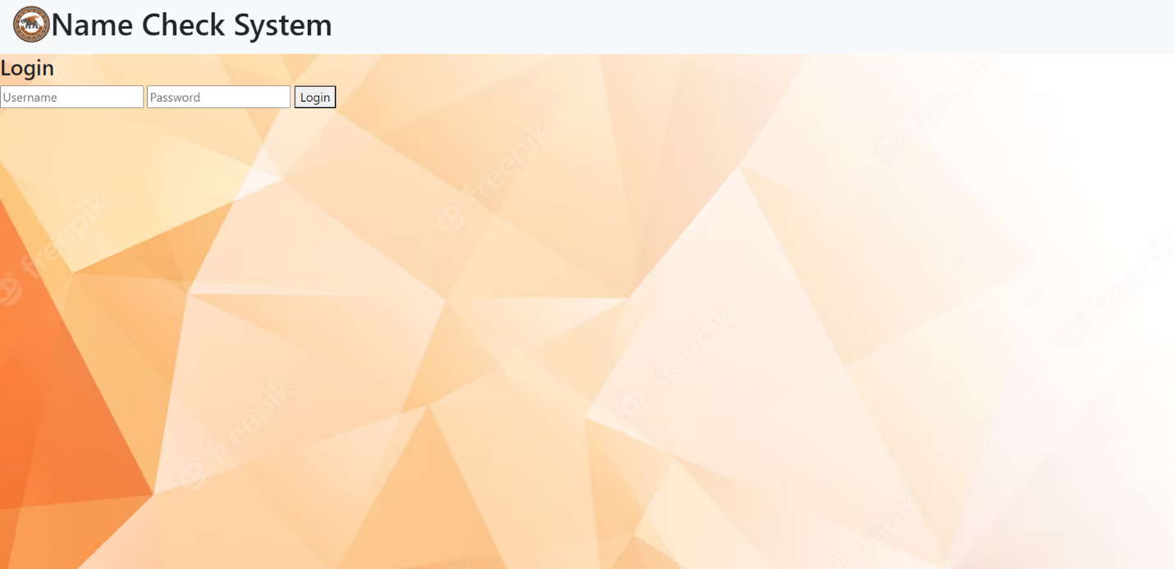

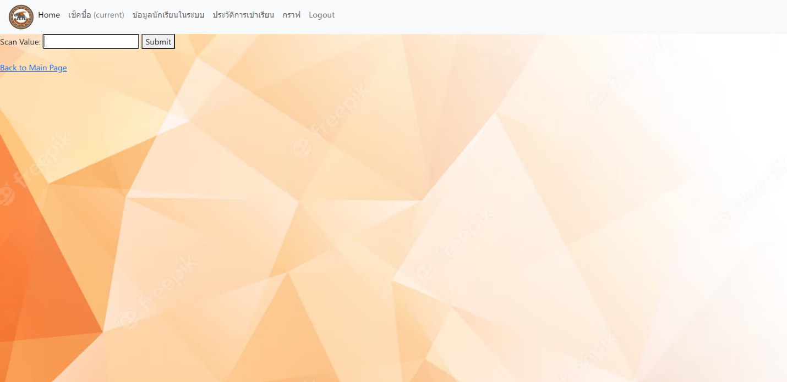

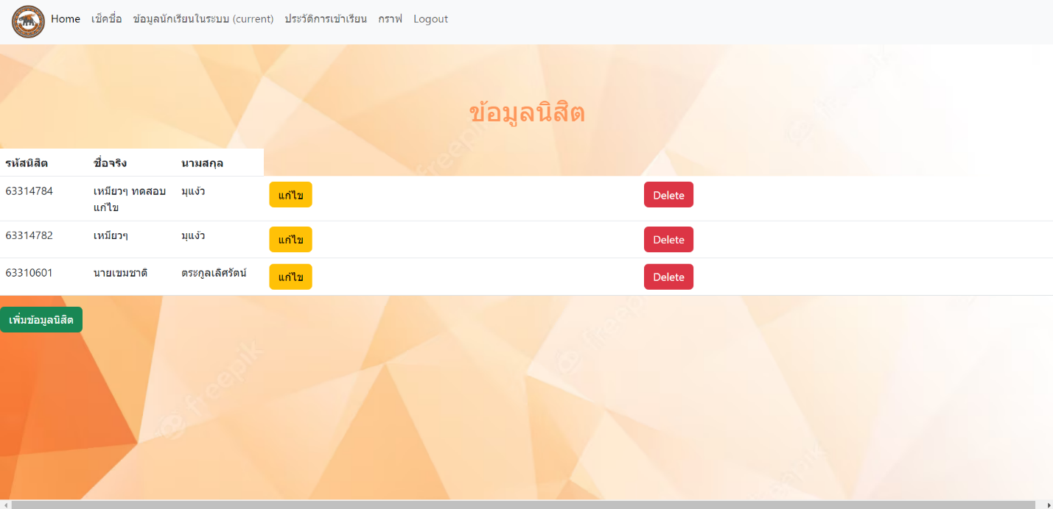

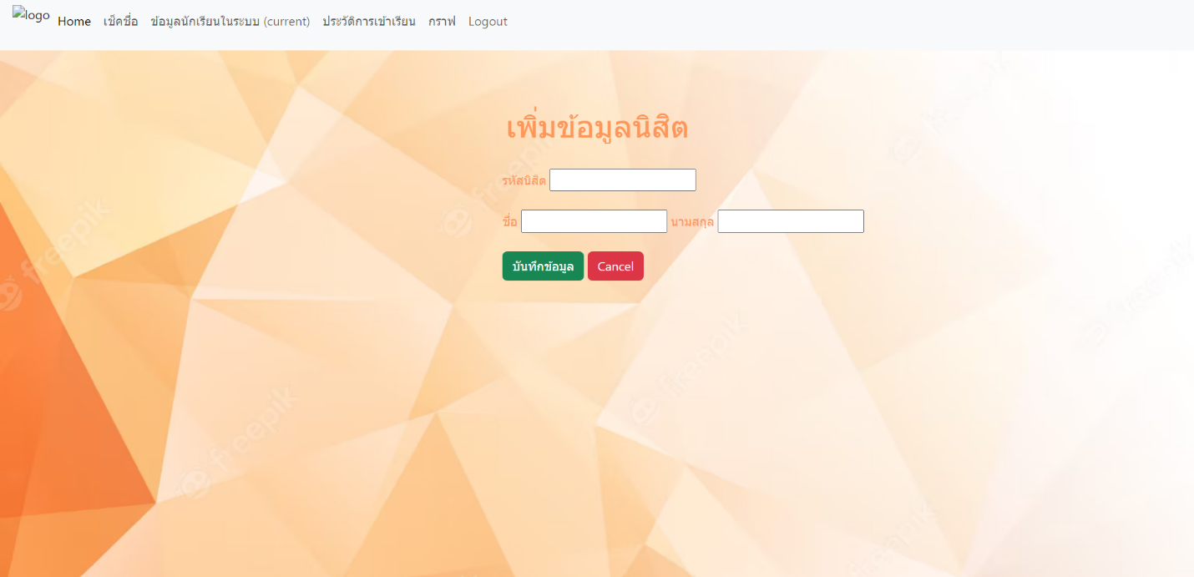

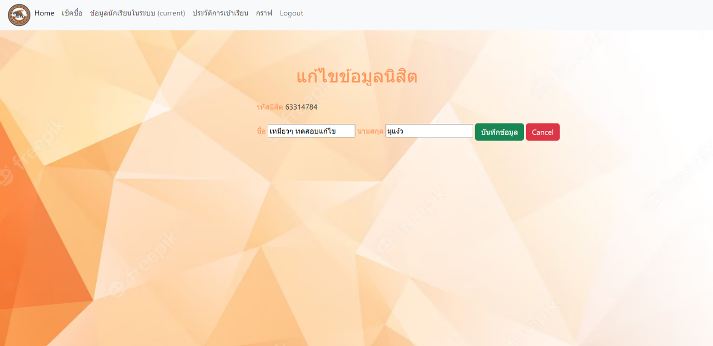

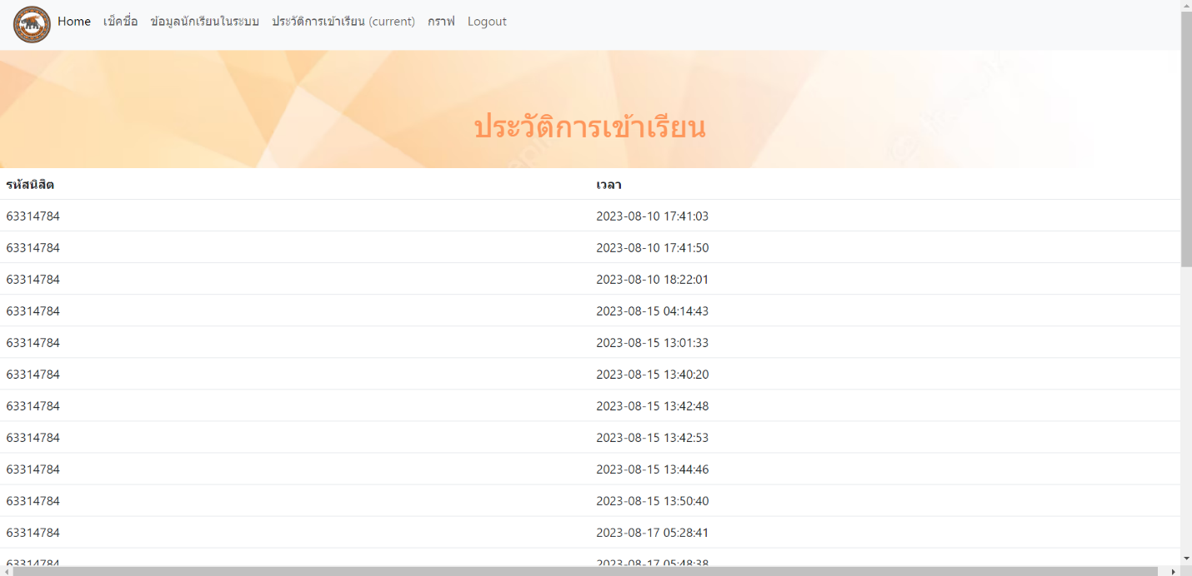

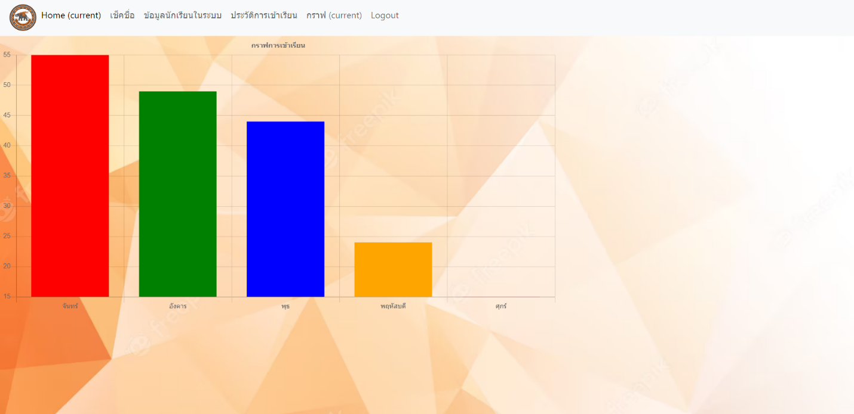

1. คุณครู





1. 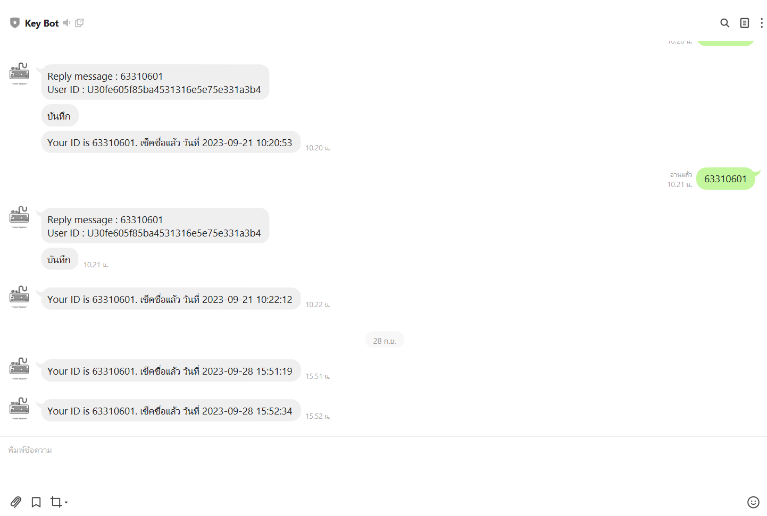ผู้ปกครอง